Документ предоставлен КонсультантПлюс
Приказ комитета государственной охраны объектов культурного наследия Волгоградской обл. от 08.06.2018 N 100 "Об установлении границ и режима использования территории объекта культурного наследия регионального значения "Крытый рынок (Центральный рынок, мясной корпус)", расположенного по адресу: г. Волгоград, ул. Советская, 17"

КОМИТЕТ ГОСУДАРСТВЕННОЙ ОХРАНЫ ОБЪЕКТОВ
КУЛЬТУРНОГО НАСЛЕДИЯ ВОЛГОГРАДСКОЙ ОБЛАСТИ

ПРИКАЗ
от 8 июня 2018 г. N 100

ОБ УСТАНОВЛЕНИИ ГРАНИЦ И РЕЖИМА ИСПОЛЬЗОВАНИЯ ТЕРРИТОРИИ
ОБЪЕКТА КУЛЬТУРНОГО НАСЛЕДИЯ РЕГИОНАЛЬНОГО ЗНАЧЕНИЯ "КРЫТЫЙ
РЫНОК (ЦЕНТРАЛЬНЫЙ РЫНОК, МЯСНОЙ КОРПУС)", РАСПОЛОЖЕННОГО
ПО АДРЕСУ: Г. ВОЛГОГРАД, УЛ. СОВЕТСКАЯ, 17

В соответствии со статьей 3.1, пунктом 2 статьи 33 Федерального закона от 25 июня 2002 г. N 73-ФЗ "Об объектах культурного наследия (памятниках истории и культуры) народов Российской Федерации", пунктом 8 требований к составлению проектов границ территорий объектов культурного наследия, утвержденных приказом Министерства культуры Российской Федерации от 04 июня 2015 г. N 1745, Положением о комитете государственной охраны объектов культурного наследия Волгоградской области, утвержденным постановлением Администрации Волгоградской области от 19 декабря 2016 г. N 697-п, приказываю:
1. Установить границы территории объекта культурного наследия регионального значения "Крытый рынок (Центральный рынок, мясной корпус)", расположенного по адресу: г. Волгоград, ул. Советская, 17, согласно приложениям 1 - 3.
2. Установить режимы использования территории объекта культурного наследия регионального значения "Крытый рынок (Центральный рынок, мясной корпус)", расположенного по адресу: г. Волгоград, ул. Советская, 17, согласно приложению 4.
3. Настоящий приказ вступает в силу со дня его подписания и подлежит официальному опубликованию.

Председатель комитета
А.В.ЛОМОВ

Приложение 1
к приказу
комитета государственной охраны
объектов культурного наследия
Волгоградской области
от 08 июня 2018 г. N 100

ОПИСАНИЕ ГРАНИЦ ТЕРРИТОРИИ ОБЪЕКТА КУЛЬТУРНОГО НАСЛЕДИЯ
РЕГИОНАЛЬНОГО ЗНАЧЕНИЯ "КРЫТЫЙ РЫНОК (ЦЕНТРАЛЬНЫЙ РЫНОК,
МЯСНОЙ КОРПУС)", РАСПОЛОЖЕННОГО ПО АДРЕСУ: Г. ВОЛГОГРАД,
УЛ. СОВЕТСКАЯ, 17

Границы территории объекта культурного наследия регионального значения "Крытый рынок (Центральный рынок, мясной корпус)", расположенного по адресу: г. Волгоград, ул. Советская, 17, устанавливаются согласно схеме границ территории объекта культурного наследия регионального значения "Крытый рынок (Центральный рынок, мясной корпус)", расположенного по адресу: г. Волгоград, ул. Советская, 17 (приложение 2 к настоящему приказу), по линиям, обозначенным цифрами:
от точки 1 до точки 2 - вдоль торговых павильонов в северо-восточном направлении - 76,0 м;
от точки 2 до точки 3 - по территории двора в юго-восточном направлении - 52,44 м;
от точки 3 до точки 4 - по линии примыкания к пристройке в юго-западном направлении - 19,37 м;
от точки 4 до точки 5 - по линии примыкания двух зданий в юго-восточном направлении - 15,35 м;
от точки 5 до точки 6 - по линии исторического фасада здания в юго-западном направлении - 5,6 м;
от точки 6 до точки 7 - вдоль выступающей части исторического фасада здания в юго-восточном направлении - 6,27 м;
от точки 7 до точки 8 - вдоль выступающей части исторического фасада здания в юго-западном направлении - 16,01 м;
от точки 8 до точки 9 - вдоль выступающей части исторического фасада здания в северо-западном направлении - 6,0 м;
от точки 9 до точки 10 - по линии примыкания зданий, затем по юго-восточному фасаду в юго-западном направлении - 7,74 м;
от точки 10 до точки 11 - по стене поздней пристройки до ограды в юго-западном направлении - 24,37 м;
от точки 11 до точки 12 - вдоль забора в северо-западном направлении - 20,6 м;
от точки 12 до точки 13 - до угла торгового павильона в северо-восточном направлении - 4,17 м;
от точки 13 до точки 1 - в северо-западном направлении до замыкания контура - 37,68 м.

Приложение 2
к приказу
комитета государственной охраны
объектов культурного наследия
Волгоградской области
от 08.06.2018 N 100

СХЕМА
ГРАНИЦ ТЕРРИТОРИИ ОБЪЕКТА КУЛЬТУРНОГО НАСЛЕДИЯ РЕГИОНАЛЬНОГО
ЗНАЧЕНИЯ "КРЫТЫЙ РЫНОК (ЦЕНТРАЛЬНЫЙ РЫНОК, МЯСНОЙ КОРПУС)",
РАСПОЛОЖЕННОГО ПО АДРЕСУ: Г. ВОЛГОГРАД, УЛ. СОВЕТСКАЯ, 17

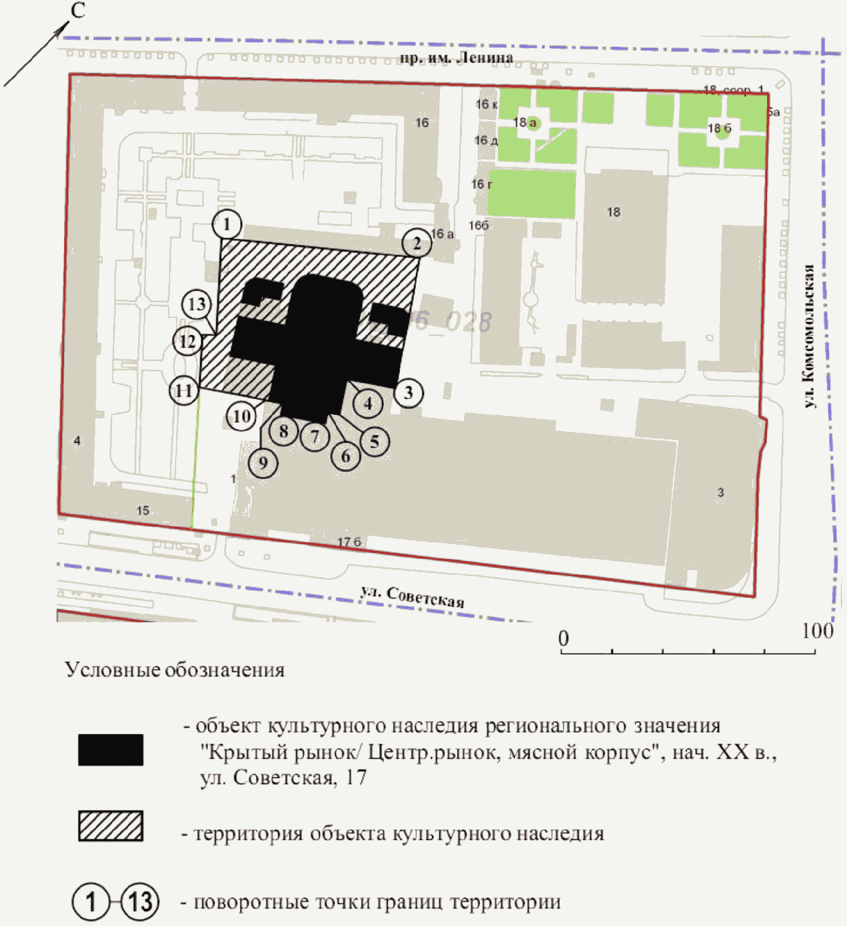

Приложение 3
к приказу
комитета государственной охраны
объектов культурного наследия
Волгоградской области
от 08.06.2018 N 100

ПЕРЕЧЕНЬ
КООРДИНАТ ПОВОРОТНЫХ ТОЧЕК ГРАНИЦ ТЕРРИТОРИИ ОБЪЕКТА
КУЛЬТУРНОГО НАСЛЕДИЯ РЕГИОНАЛЬНОГО ЗНАЧЕНИЯ "КРЫТЫЙ РЫНОК
(ЦЕНТРАЛЬНЫЙ РЫНОК, МЯСНОЙ КОРПУС)", РАСПОЛОЖЕННОГО
ПО АДРЕСУ: Г. ВОЛГОГРАД, УЛ. СОВЕТСКАЯ, 17

Система координат: местная г. Волгоград

Номер поворотной точки | Х | У
1 | -305,46 | 631,74
2 | -256,56 | 690,04
3 | -300,53 | 718,61
4 | -310,97 | 702,3
5 | -323,9 | 710,57
6 | -326,91 | 705,85
7 | -332,17 | 709,26
8 | -340,88 | 695,83
9 | -335,86 | 692,54
10 | -340,1 | 686,06
11 | -353,47 | 665,69
12 | -338,9 | 651,13
13 | -335,87 | 653,99

Система координат: WGS 84

Номер поворотной точки | N | Е
1 | 48° 42' 25.45'' С | 44° 31' 8.37'' В
2 | 48° 42' 27.03'' С | 44° 31' 11.22'' В
3 | 48° 42' 25.61'' С | 44° 31' 12.62'' В
4 | 48° 42' 25.27'' С | 44° 31' 11.82'' В
5 | 48° 42' 24.85'' С | 44° 31' 12.23'' В
6 | 48° 42' 24.76'' С | 44° 31' 12.00'' В
7 | 48° 42' 24.59'' С | 44° 31' 12.16'' В
8 | 48° 42' 24.30'' С | 44° 31' 11.51'' В
9 | 48° 42' 24.47'' С | 44° 31' 11.34'' В
10 | 48° 42' 24.33'' С | 44° 31' 11.03'' В
11 | 48° 42' 23.90'' С | 44° 31' 10.03'' В
12 | 48° 42' 24.37'' С | 44° 31' 9.32'' В
13 | 48° 42' 24.47'' С | 44° 31' 9.46'' В

Приложение 4
к приказу
комитета государственной охраны
объектов культурного наследия
Волгоградской области
от 08.06.2018 N 100

РЕЖИМ ИСПОЛЬЗОВАНИЯ ТЕРРИТОРИИ ОБЪЕКТА КУЛЬТУРНОГО НАСЛЕДИЯ
РЕГИОНАЛЬНОГО ЗНАЧЕНИЯ "КРЫТЫЙ РЫНОК (ЦЕНТРАЛЬНЫЙ РЫНОК,
МЯСНОЙ КОРПУС)", РАСПОЛОЖЕННОГО ПО АДРЕСУ: Г. ВОЛГОГРАД,
УЛ. СОВЕТСКАЯ, 17

В границах территории объекта культурного наследия регионального значения "Крытый рынок (Центральный рынок, мясной корпус)", расположенного по адресу: г. Волгоград, ул. Советская, 17, запрещается строительство объектов капитального строительства и увеличение объемно-пространственных характеристик существующих объектов капитального строительства, а также проведение земляных, строительных и иных работ, за исключением:
работ по сохранению объекта культурного наследия или его отдельных элементов, сохранению историко-градостроительной или природной среды объекта культурного наследия;
сноса или демонтажа объектов капитального строительства, не являющихся объектами культурного наследия, которые осуществляются на основании проектов проведения таких работ, содержащих разделы об обеспечении сохранности объекта культурного наследия, получившие положительные заключения государственной историко-культурной экспертизы и согласованные органом исполнительной власти Волгоградской области, уполномоченным в сфере сохранения, использования, популяризации и государственной охраны объектов культурного наследия (далее - согласованный раздел об обеспечении сохранности);
прокладки подземных сетей инженерно-технического обеспечения на основании проектов проведения таких работ, содержащих согласованные разделы об обеспечении сохранности;
реконструкции сетей инженерно-технического обеспечения и автомобильных дорог на основании проектов проведения таких работ, содержащих согласованные разделы об обеспечении сохранности;
ремонта сетей инженерно-технического обеспечения и объектов капитального строительства, не являющихся объектами культурного наследия;
работ по благоустройству территории объекта культурного наследия, которые осуществляются на основании проектов проведения таких работ, содержащих согласованные разделы об обеспечении сохранности;
мероприятий по музеефикации объектов культурного наследия, которые осуществляются на основании проектов проведения таких работ, содержащих согласованные разделы об обеспечении сохранности;
установки малых архитектурных форм, которая осуществляется на основании проектов проведения таких работ, содержащих согласованные разделы об обеспечении сохранности;
устройства прозрачных ограждений, которое осуществляется на основании проектов проведения таких работ, содержащих согласованные разделы об обеспечении сохранности;
установки информационных надписей и обозначений на объекте культурного наследия;
размещения наружной рекламы, содержащей исключительно информацию о проводимых на объекте культурного наследия и его территории театрально-зрелищных, культурно-просветительных и зрелищно-развлекательных мероприятиях или исключительно информацию об указанных мероприятиях и одновременное упоминание об определенном лице как о спонсоре данного мероприятия, при условии, если такому упоминанию отведено не более чем десять процентов рекламной площади (пространства).

